КОЛОКОЛЬЧИК
слова И.Макарова музыка неизвестного автора
обработка А.Свешникова и А.Грибкова
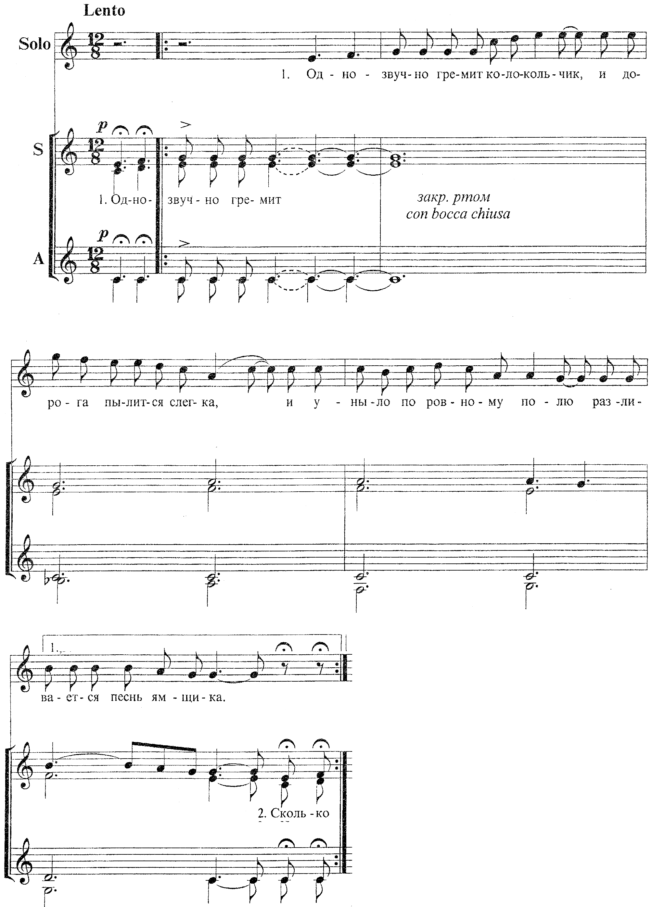

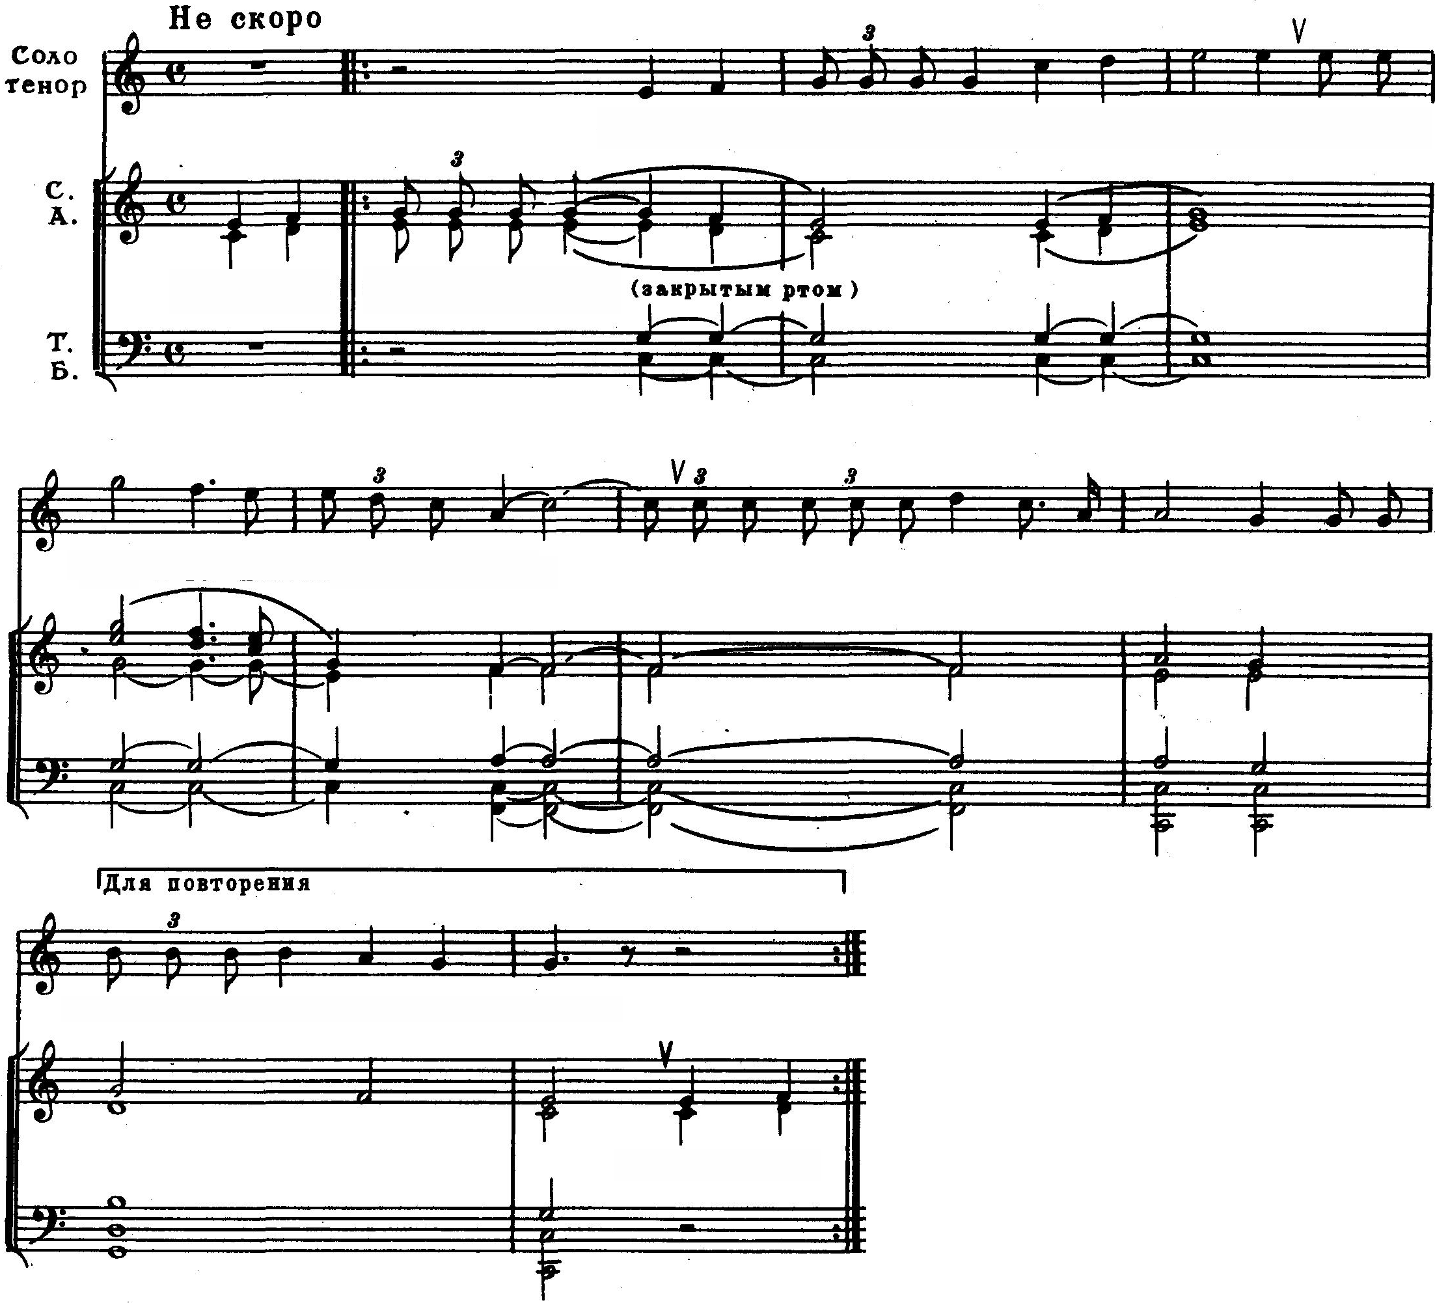

2.Сколько грусти в той песне у - нылой, сколько

2.Сколько грусти в той песне

гру - сти в на-певе род - ном, что в груди моей хладной, о – сты – лой разго-

- ре – ло- ся се - рдце ог - нём.

3. И при –
4. О – дно -

2.Сколько грусти в той песне унылой,  Сколько грусти в напеве родном,  Что в груди моей хладной, остылой  Разгорелося сердце огнём. | 3. И припомнил я ночи другие,  И родные поля и леса,  И на очи, давно уж сухие,  Набежала, как искра, слеза.
